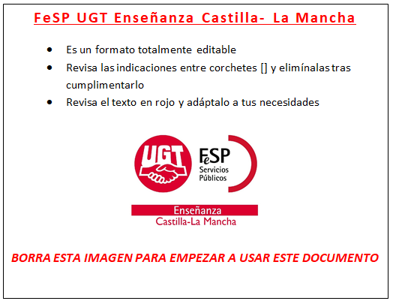
[Nombre y apellidos del reclamante] , mayor de edad, funcionario/a de carrera/interino/a, con DNI y NRP perteneciente al cuerpo de especialidad con domicilio a efectos de notificaciones en [dirección, código postal y localidad] , teléfono y correo electrónico , ante el Director General de Recursos Humanos y Planificación Educativa de la Consejería de Educación, Cultura y Deportes de Castilla-La Mancha comparezco y como mejor proceda en Derecho DIGO:

- Que por Resolución de 07/03/2018, la Consejería de Educación, Cultura y Deportes convocó procedimiento selectivo para el ingreso en el Cuerpo de Profesores de Enseñanza Secundaria / Profesores Técnicos de Formación Profesional.

- Que solicité participar y resulté admitido/a en dicha convocatoria participando por el turno libre / acceso a grupo superior / adquisición de nuevas especialidades / personas con discapacidad.

- Que tras realizar la SEGUNDA PRUEBA y habiendo sido publicadas las calificaciones el de junio de 2018 presenté reclamación ante el tribunal el pasado de 2018 al no estar de acuerdo con las puntuaciones obtenidas. (ver documento adjunto nº1)

- Que con fecha de 2018 me ha sido notificada la resolución a dicha reclamación habiendo sido desestimada / estimada parcialmente (ver documento adjunto nº2)

- Que por el presente escrito, y dentro del plazo legal de un mes establecido al efecto, conforme a los arts.121 y 122 de la ley 39/2015, de 1 de octubre, del Procedimiento Administrativo Común de las Administraciones públicas, interpongo RECURSO DE ALZADA contra la citada resolución, en base a los siguientes HECHOS:

[exposición de motivos, en base a lo ya especificado en la reclamación]

En virtud de lo expuesto SOLICITO que se tenga por presentado este escrito, se sirva admitirlo y se tenga por interpuesto en tiempo y forma RECURSO DE ALZADA contra la Resolución del Tribunal nº del Cuerpo de Profesores ____________________, especialidad _______________ del proceso selectivo convocado por Resolución de 07/03/2018, por la que se desestima/estima parcialmente la reclamación interpuesta con fecha de junio de 2018 , y que en su día se reconozca el derecho y se dicte resolución por la que anular y dejar sin efectos la citada resolución a la reclamación formulada y declarar la modificación de la puntuación obtenida en el sentido indicado en los hechos y fundamentos del presente recurso.

DOCUMENTACIÓN ADJUNTA:
1 - Reclamación presentada ante el tribunal 2 – Resolución del tribunal a la que se interpone este recurso de alzada

En , a de de 20

Firmado:

EXTRACTO CONVOCATORIA PROCESO SELECTIVO

Una vez realizada la segunda prueba, los tribunales publicarán en su sede las calificaciones otorgadas en dicha prueba a los aspirantes que la hayan realizado, con aproximación de hasta diezmilésimas, y la calificación global obtenida por los aspirantes que superen la fase de oposición. Contra estas puntuaciones los aspirantes podrán presentar reclamación ante el propio tribunal en el plazo de 2 días hábiles a contar desde el siguiente al de su publicación.
Las reclamaciones serán examinadas por el tribunal y contestadas por escrito mediante resolución motivada que se notificará al aspirante, y contra esta resolución los aspirantes podrán presentar recurso de alzada ante el Director General de Recursos Humanos y Planificación Educativa, en el plazo de un mes a contar desde el día siguiente al de su notificación, de conformidad con lo establecido en los artículos 121 y 122 de la Ley 39/2015, de 1 de octubre, del Procedimiento Administrativo Común de las Administraciones Públicas.

INFORMACIÓN GENERAL SOBRE EL RECURSO DE ALZADA
El recurso de alzada es un recurso con carácter administrativo a través del cual se busca que un órgano administrativo revise un acto dictado por otro órgano dependiente jerárquicamente de él, buscando que enmiende conforme a Derecho el acto del órgano inferior.

Normativa básica:
- La Ley 39/2015, de 1 de octubre, del Procedimiento Administrativo Común de las Administraciones Públicas, artículos 121 y 122.

Actos contra los que se interpone:
- Actos que no pongan fin a la vía administrativa y actos de trámite si deciden directa o indirectamente en el fondo del asunto o impiden la continuación del procedimiento.

Forma de inicio:
- Mediante una solicitud que reúna los requisitos del artículo 66 de la Ley 39/2015, estos son: datos de identificación del recurrente, identificación del acto que se recurre y la razón de la impugnación, identificación del medio electrónico, o en su defecto, lugar físico en que desea que se practique la notificación, lugar, fecha y firma del recurrente, unidad administrativa a la que se dirige, así como demás particularidades exigidas, en su caso, por disposiciones específicas.
- Si lo desea puede utilizar el modelo de solicitud del que dispone en esta página

Ante qué órgano se interpone:
- Ante el órgano superior jerárquico del que los dictó la resolución reclamada.
- En la propia resolución reclamada debe establecerse la posibilidad de este recurso de alzada y el órgano al que debe interponerse.

Plazo de interposición del recurso:
- 1 mes si el acto recurrido es expreso, es decir, si ha sido notificado expresamente al/la interesado/a.
- 3 meses si el acto recurrido es presunto, es decir, si no ha sido notificado expresamente al/la interesado/a.

Documentos a aportar:
- Todos los que estime conveniente para la defensa de su argumentación.

Fases del procedimiento:
- Las generales del procedimiento administrativo. Cabe destacar entre ellas, la emisión de informe por el órgano que dictó el acto que se impugna y la audiencia a terceros interesados, si los hubiere.

Plazo de resolución:
- El plazo máximo para dictar y notificar la resolución es de tres meses. Transcurrido este plazo sin resolución se podrá entender desestimado el recurso.

Recursos:
- No podrá interponerse nuevo recurso administrativo contra la resolución de un recurso de alzada, salvo el extraordinario de revisión, en los casos establecidos en el Art. 125.1 de la Ley 39/2015 citada. (Puede consultar la información sobre este procedimiento extraordinario).
- Vía judicial: recurso contencioso-administrativo

